《编译原理上机实习》指导书
计1401160120——孟满成
一、上机实习目的
理解编译程序的构造原理，掌握编译程序的构造方法与技术。通过实习，使学生既加深对编译原理基础理论的理解，又提高动手能力，特别是提高软件设计能力。
二、上机实习要求
在理解编译原理基本思想的基础上，选择一个自己熟悉的程序设计语言，完成编译程序的设计和实现过程。
编译程序的设计可以采用自顶向下和自底向上两种不同的方法。由于许多高级语言（如PASCAL，C）中的语法成分都是递归定义的，所以本实习要求学生采用递归下降分析技术，这是一种自顶向下的的编译方法，其基本思想是对语言的每个（或若干个）语法成分编制一个处理子程序，从处理<程序>这个语法成分的子程序开始，在分析过程中调用一系列过程或函数，对源程序进行语法和语义分析，直到整个源程序处理完毕为止。
本上机实习是为C语言(子集)设计一个编译程序，完成词法分析、语法分析、语义分析等功能，并生成某种机器上的目标代码(汇编语言)或中间代码(四元式)。
三、上机实习步骤
1．阅读《上机实习指导书》。
2．根据设计要求写算法，画程序框图
3．根据框图编写编译程序
4．输入编译程序并上机调试
5．撰写上机实习报告
四、上机实习内容
1、题目：C语言小子集编译程序的实现
2、C语言小子集的文法规则：

<程序>::＝main（）{<分程序>}
<分程序>::=<变量说明部分>；<语句部分>
<变量说明部分>::=<变量说明><标识符表>
<变量说明>::=int
<标识符表>::=<标识符表>，<标识符>
<标识符表>::=<标识符>
<标识符>::=<字母>
<标识符>::=<标识符><字母>
<标识符>::=<标识符><数字>
<语句部分>::=<语句部分>；<语句>|<语句>
<语句>::＝<赋值语句>|<条件语句>|<循环语句>|
<赋值语句>::=<标识符>=<表达式>
<条件>::=<表达式><关系运算符><表达式>
<表达式>::=<项>|<表达式><加法运算符><项>
<项>::=<因子>|<项><乘法运算符><因子>
<因子>::＝<标识符>|<常量>|(<表达式>)
<常量>::＝<无符号整数>
<无符号整数>::=<数字序列>
<数字序列>::=<数字序列><数字>
<数字序列>::=<数字>
<加法运算符>::＝+|-
<乘法运算符>::=*|／
<关系运算符>::＝<|>|!=|>=|<=|==
<复合语句>::={<语句部分>}
<语句1>::＝<语句>|<复合语句>
<条件语句>::=if（<条件>）<语句1>else<语句1>
<循环语句>::=while（<条件>）do<语句1>
<字母>::=a|b|c|d|e|f|g|h|i|j|k|l|m|n|o|p|q|r|s|t|u|v|w|x|y|z
<数字>::=0|1|2|3|4|5|6|7|8|9

3、实现功能：
(1)词法分析
扫描源程序，根据词法规则，识别单词，填写相应的表。如果产生词法错误，则显示错误信息、位置，并试图从错误中恢复。简单的恢复方法是忽略该字符（或单词）继续扫描。
(2)语法分析
对源程序作语法分析，确定是否属于C语言小子集，同时揭示出程序的内在结构。
(3)语法错误检查
根据C语言小子集的文法规则设置检测手段，通过查错子程序或一些查错语句，报告源程序出错位置、性质等，直至整个程序结束为止。
(4)语义分析与目标代码生成
在语法分析的基础上，进行语义分析，生成输入源程序的目标代码。输入源程序的目标代码可以建立在一个假想的处理机（虚拟机）上，或者以所学的汇编语言为基础，也可以生成四元式序列。

输入源程序样本：
main ()
{ int a,b,y,max;
a=10; b= ;
while (a>0)
{ b=a+b*a;
a=a-1
};
x=a+b; y=b+b;
if (x>y) max=x
else max=y
}

五、上机过程
1.功能流程图

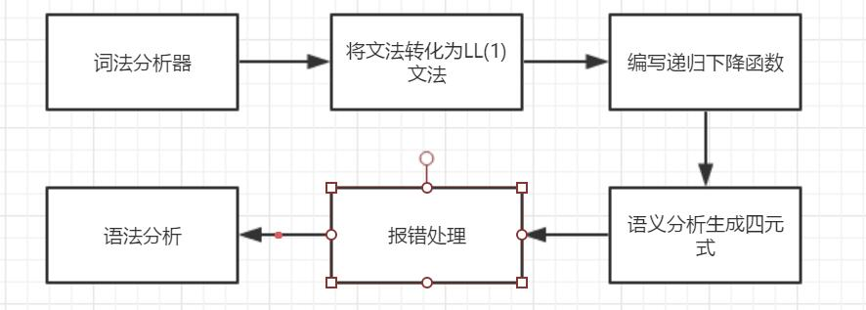

- 词法分析器

（1）读到空格则略过，读下一个字符；若读到的是字母，就再接着读，直到读到的既不是字母也不是数字也不是下划线，并将读到的写入到token数组；
（2）若读到的是数字，直到读到的不是数字或小数点，将读到的写入到token数组；
（3）若读到的是<|>|=，则再读入下一位，若为=，则该运算符为<=|>=|==，若为其他字符，则返回<|>|=的种别码；若读到的是/，则读下一位，若为*，则说明之后为注释内容，一直读入直到读入*，并判断下一位是否为/，若是则注释结束，不是继续往下一位读入；若读入\n，则行数加一，若读入的字符与以上都不匹配，则报错，并输出出错行数。
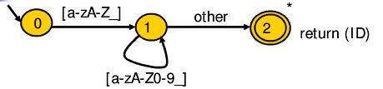
单词符号 | 种别码 | 单词符号 | 种别码
# | 0 | + | 18
数字 | 1 | - | 19
标识符 | 2 | * | 20
main | 3 | / | 21
if | 4 | = | 22
else | 5 | > | 23
do | 6 | >= | 24
while | 7 | < | 25
for | 8 | <= | 26
swtich | 9 | ; | 27
case | 10 | “ | 28
int | 11 | ++ | 29
double | 12 | -- | 30
float | 13 | /* | 31
long | 14 | */ | 32
void | 15 | { | 33
( | 16 | } | 34
) | 17

- 文法转化为LL（1）文法
首先主要为消除左递归，无需提取左公共因子
需要消除左递归的文法：
<标识符表>::=<标识符表>，<标识符>
<标识符表>::=<标识符>
<语句部分>::=<语句部分>；<语句>|<语句>
<表达式>::=<项>|<表达式><加法运算符><项>
<项>::=<因子>|<项><乘法运算符><因子>

消除左递归后的文法
<标识符表>::=<标识符><子标识符表>
<子标识符表>::=，<标识符><子标识符表>|ε
<语句部分>::=<语句><子语句部分>
<子语句部分>::=；<语句><子语句部分>|ε
<表达式>::=<项><子表达式>
<子表达式>::=<加法运算符><项><子表达式>|ε
<项>::=<因子><子项>
<子项>::=<乘法运算符><因子><子项>|ε

- 语义分析
首先得求出每项的Select集，比如对于子项和子表达式的Select集求起来就稍显复杂。由于报告上已经说明，这里就展示下具体的程序。
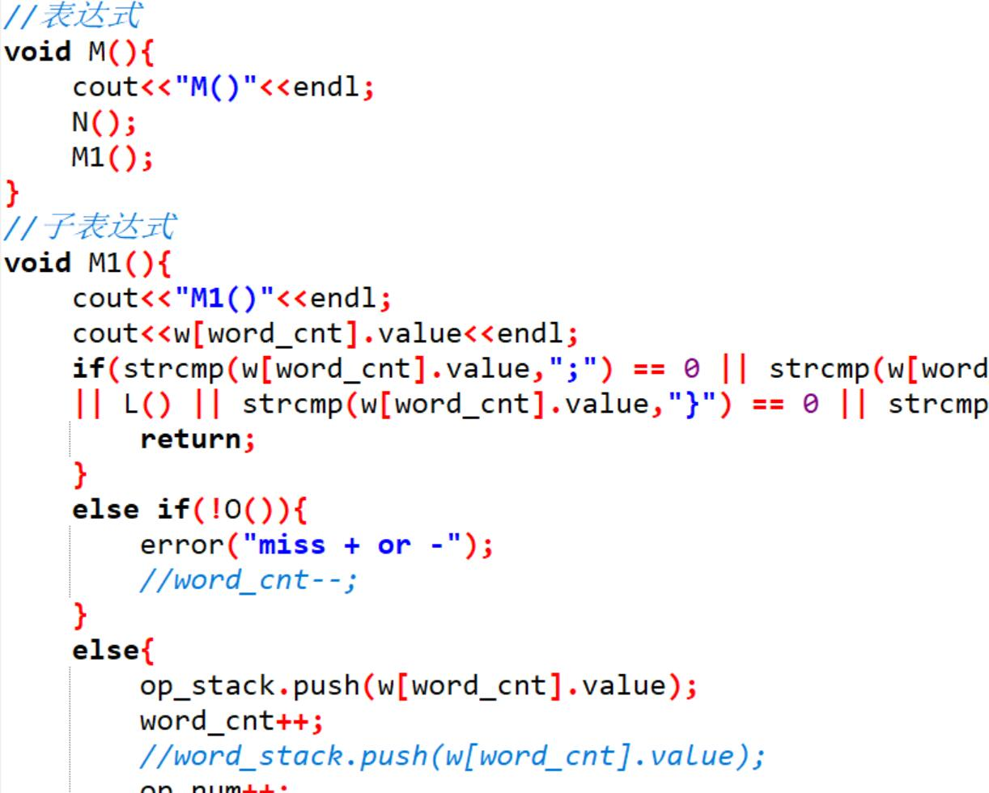

- 报错处理
错误处理主要包含两个方面的任务：一是报错，发现错误时应尽可能准确指出错误的属性；二是错误恢复，尽可能校正，使得编译工作可以继续下去，提高程序调试的效率。
在这里我主要举一个因子的例子。
<因子>::＝<标识符>|<常量>|(<表达式>)
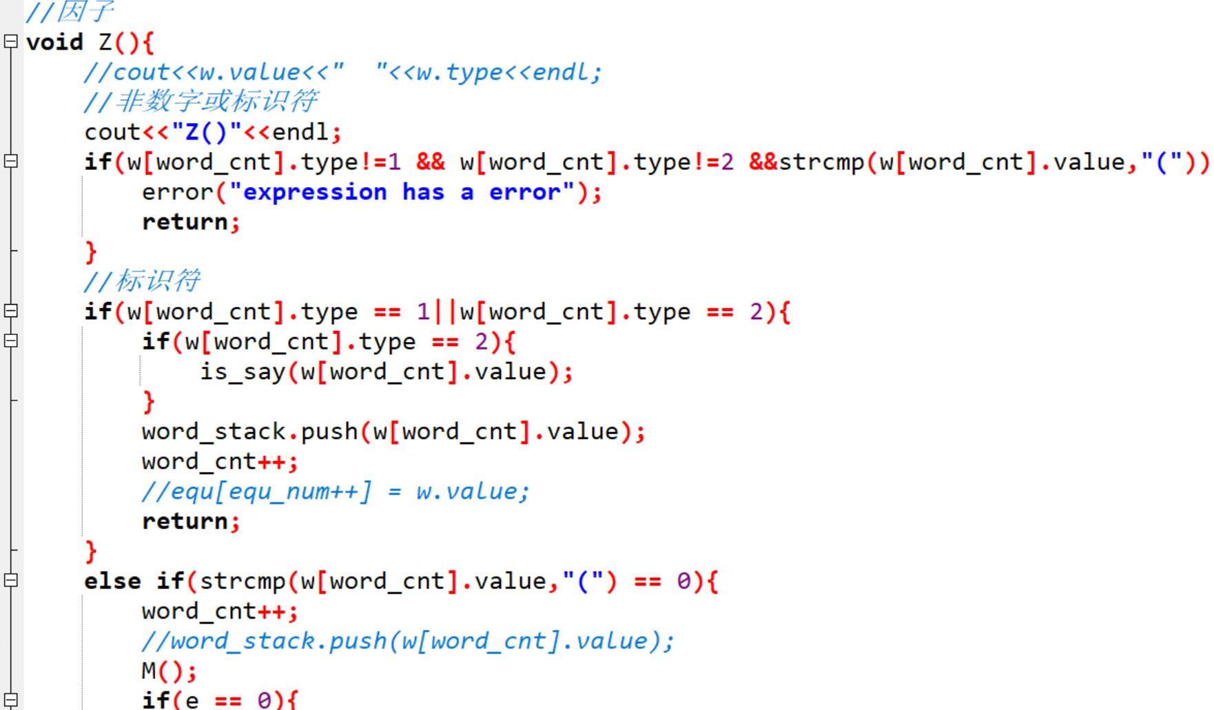
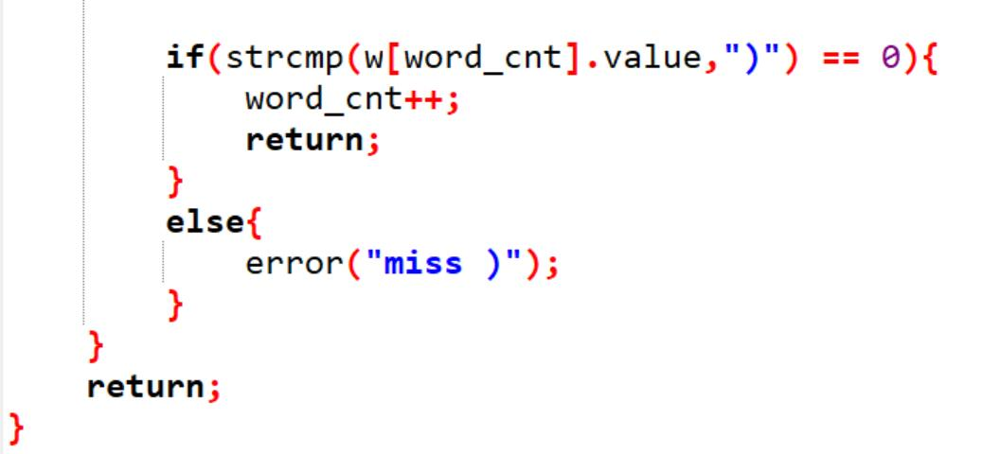

主要有两次错误处理，如果非数字和标识符或(则报表达式错误；第二个就是因子到表达式时对缺少‘）’的错误处理。

- 语义分析生成四元式
首先四元式的构造如下所示
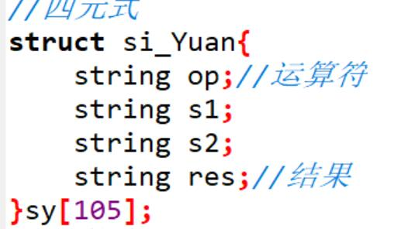
然后我用两个栈分别保存标识符和运算符，由于在实验报告中已经举例分析，我在这直接给出下代码。
对于赋值语句的入栈出栈操作

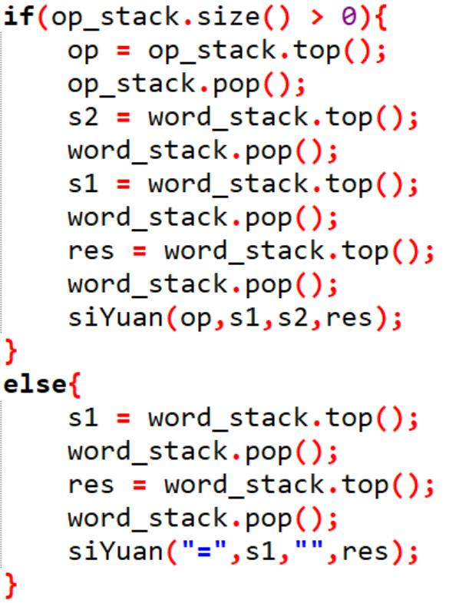
对于循环语句的构造四元式：
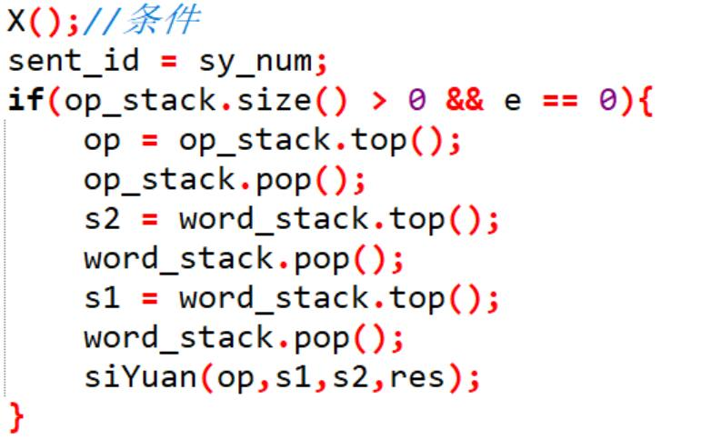

实验结果

测试程序1.
main ()
{ int a,b,y,max;
a=10; b= ;
while (a>0)
{ b=a+b*a;
a=a-1
};
x=a+b; y=b+b;
if (x>y) max=x
else max=y
}
测试结果1
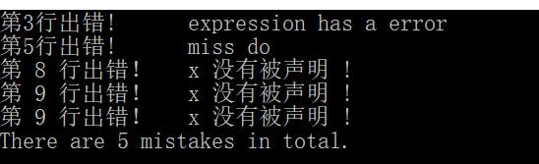

测试程序2：
main ()
{
int a,b,x,y,max;
a=10; b= 10;
while (a+2>b+1)
do{
a=(a-1)*(a+1);
b=a+a*b
};
if (x>y) max=x
else max=y
}

测试结果2.
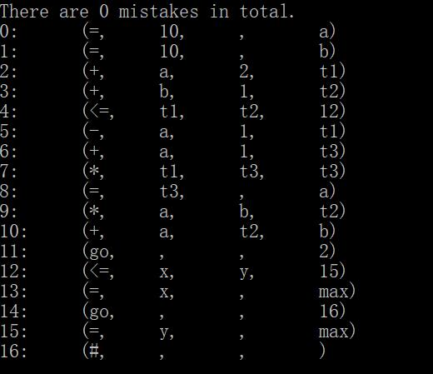

- 实验小结
主要的实验小结已经附在纸质文档上。
